# TP2 : Interactivité

Par :

Lacaille, Paul – 536793104

Réalisé dans le cadre du cours :

IFT-2103 – Programmation de jeu vidéo

Remis le :

24 novembre 2020



# Flot d’application

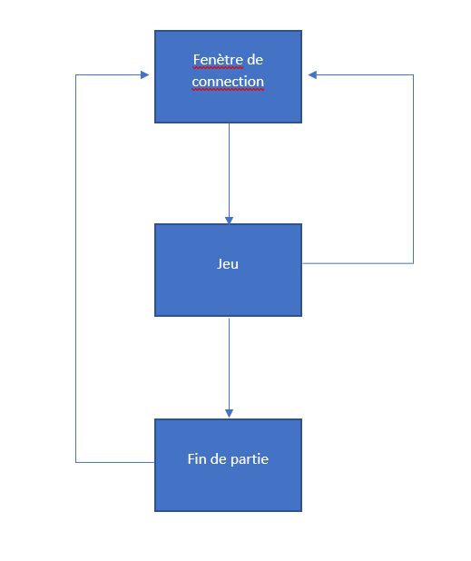

L’application démarre sur une fenêtre contenant les options de connexion. L’utilisateur peux décider de se connecter en temps que client, que serveur ou les deux. La connexion en tant que client nécessite de connaître l’adresse ip d’un serveur.

Si l’utilisateur se connecte en tant que client, il peut à n’importe quel moment se déconnecter ce qui ouvre à nouveau la fenêtre de connexion. Si l’utilisateur est un serveur et se déconnecte, tous les clients sont déconnectés.

# Schéma de contrôle des agents

Le jeu se contrôle avec un clavier et la connexion avec la souris.

Le contrôle de l’agent se fait à l’aide est flèches directionnelles : Haut et bas pour se déplacer, gauche et droite pour la rotation. Tirer un projectile se fait avec la barre espace.

Tant qu’il n’y à pas deux agents en jeu, le contrôle de l’agent est désactivé et se débloque automatiquement dès que deux joueurs sont connectés.

Le contact avec un projectile ou sa zone d’impact inflige des dégâts. Le contrôle sur l’agent est perdu et la partie est terminée quand l’un des deux agents atteint 0 points de vie.

## Intelligence artificielle de l’agent autonome

Un canon tire régulièrement sur le joueur le plus proche.

L’algorithme cherche d’abord le joueur le plus proche, puis calcul la distance avec celui-ci. Un projectile est alors envoyé en cloche vers l’agent et atterrira au bout de 5 secondes, infligeant des dégâts à tous les agents dans la zone d’impact.

Le canon s’arrête automatiquement si la partie est terminée ou n’a as commencée.

# Fonctionnalités supplémentaires

## Support du jeu en réseau (Paul Lacaille)

Le plugin Mirror est utilisé pour gérer la connexion en réseau.

La connexion est entièrement gérée par le plugin. Les agents des joueurs possèdent leur propre identité ce qui permet de leur assigner une camera et un HUD indépendant.

Les projectiles tirés par les joueurs ou l’agent autonome sont générés par l’agent puis envoyé sur le serveur.

La gestion des points de vie est faite coté client. Chaque agent est capable de demander à l’autre sa valeur de point de vie. Cette valeur est synchronisée par le serveur à l’aide d’une SyncVar.